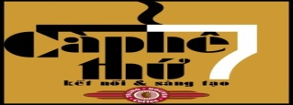

CÀ PHÊ VĂN HỌC

Vào 9h sáng thứ bảy ngày 04/07/2015
tại SALON VĂN HÓA quán CÀ PHÊ THỨ BẢY
lầu 1, 19B Phạm Ngọc Thạch, Q.3

chủ đề:
CÁC TRÀO LƯU THƠ VIỆT ĐƯƠNG ĐẠI

Diễn giả: NNCVH, Nhà thơ INRASARA

Chủ trì: Dương Thụ

